**Những nội dung thay đổi**

1. **Thêm phần báo cáo doanh thu của từng nhà xe theo tháng**

* Phần mềm sẽ tự tính tổng doanh thu của từng nhà theo theo tháng được chọn từ thẻ <select>(combobox).
* Giá trị tháng trong thẻ <select>(combobox) được lấy ra từ ngày lập hóa đơn, doanh thu của nhà xe sẽ bằng tổng giá vé kèm giá khuyến mãi (nếu có) ứng với nhà xe đó

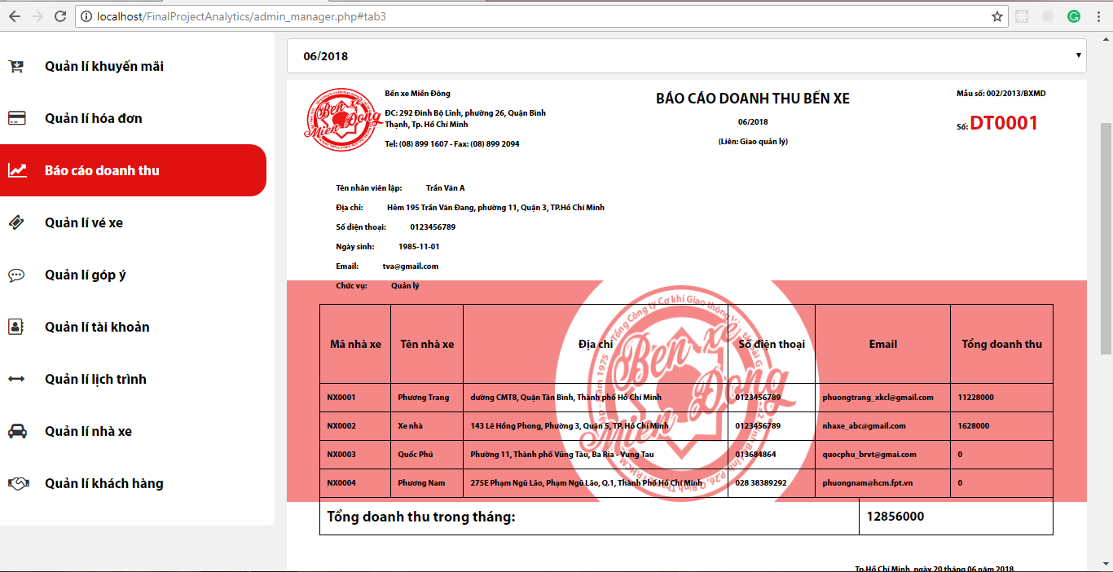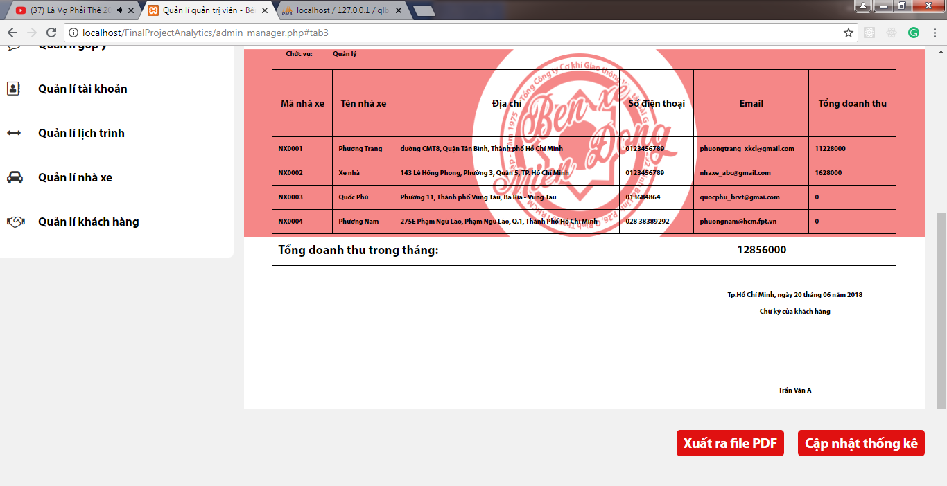

* Ngoài ra chương trình có thể cập nhật dữ liệu doanh thu khi nhấn nút Cập nhật hệ thống và có thẻ xuất hóa đơn ra file pdf.

1. **Thêm phần in hóa đơn và vé xe**

* Sau khi đã đặt vé và thanh toán xong tại trang basket.php sẽ xuất hiện đường dẫn Xem hóa đơn>>, nhấn để chuyển sang trang invoice.php (xem hóa đơn thanh toán và vé xe).

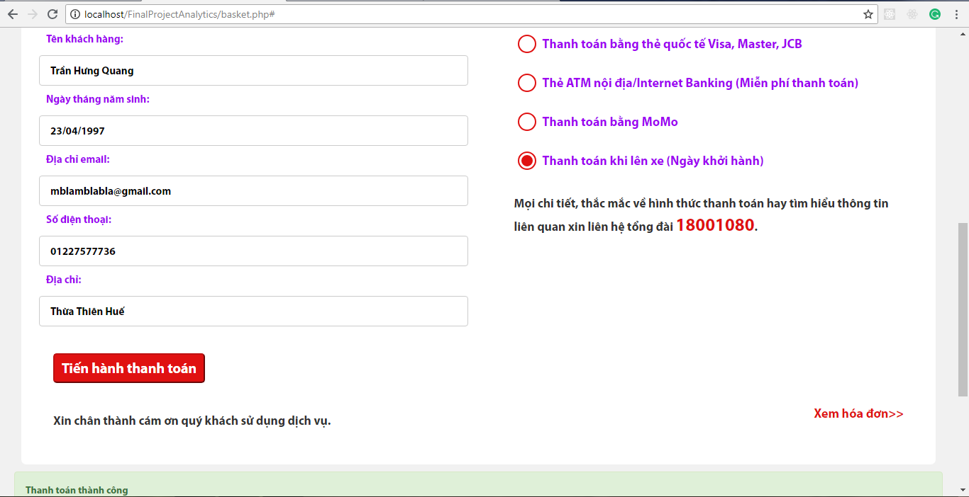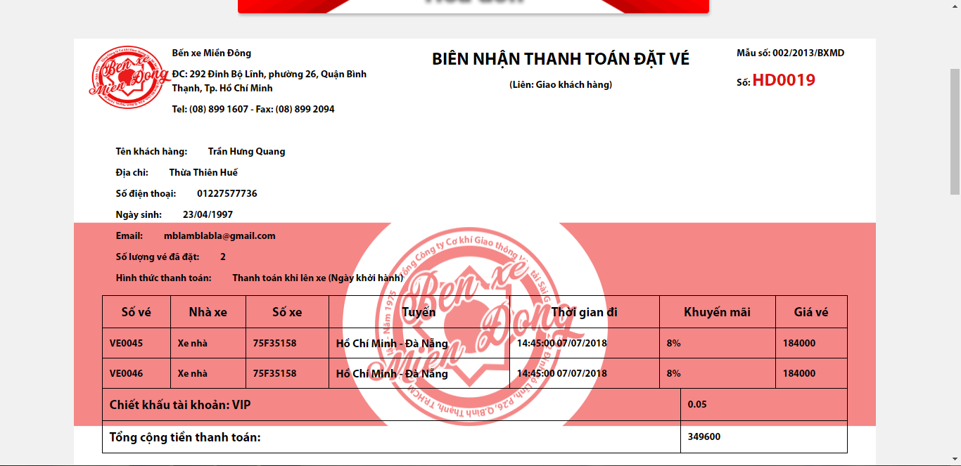

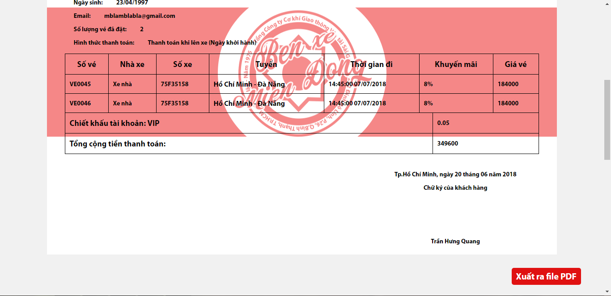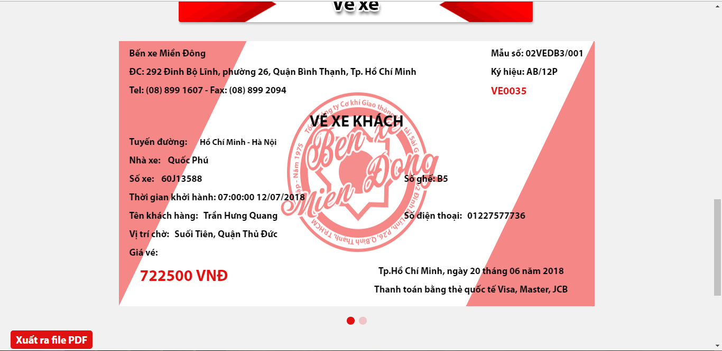

* Hóa đơn và vé xe có thẻ xuất ra dưới dạng file pdf, đối với vé xe khi nhân nút xuất file PDF chương trình sẽ xuất số lượng file pdf tương ứng với số vé đã đặt.

1. **Cập nhật lại cơ sở dữ liệu**

* Sửa lại bảng doanh thu và thêm bảng chitietdoanhthu
* Bảng **doanhthu** sẽ dùng để lưu thông tin cơ bản về thống kê doanh thu nhà xe như báo cáo tháng nào (THOIGIAN),nhân viên lập báo cáo doanh thu (MANV), thời gian lập báo cáo(NGAYLAP), tổng doanh thu của tháng đó(TONGCONG).

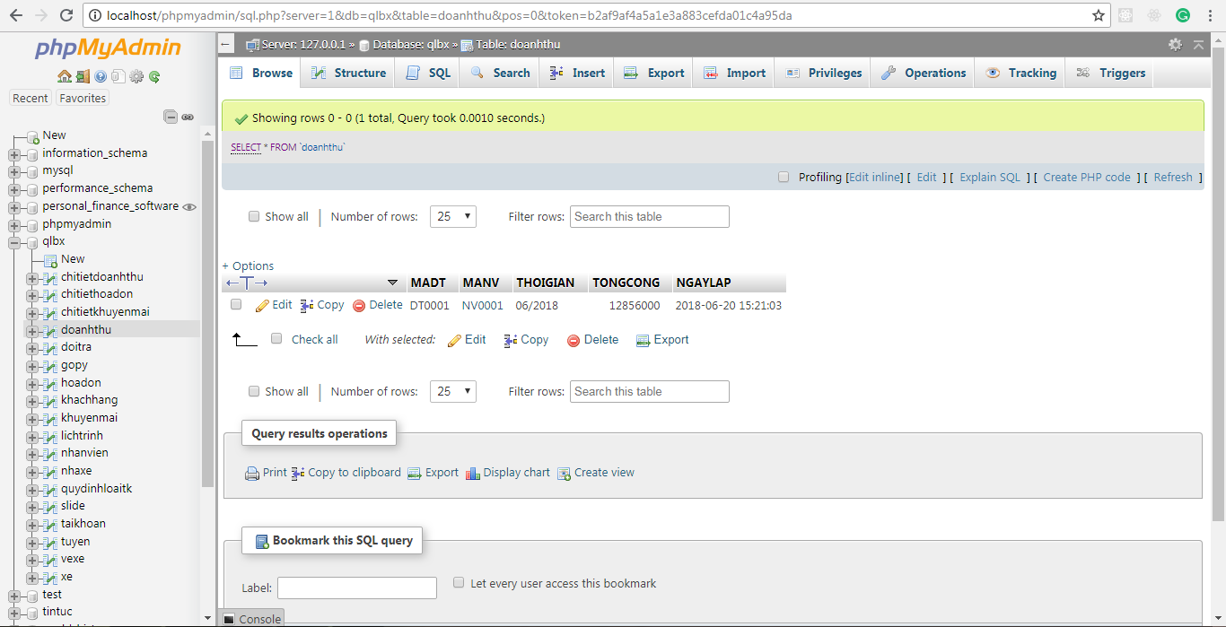

* Bảng **chitietdoanhthu** sẽ lưu tổng doanh thu của từng nhà xe trong tháng

